別記様式第６号（第８条関係）

罹災認定再調査申請書
年 月 日
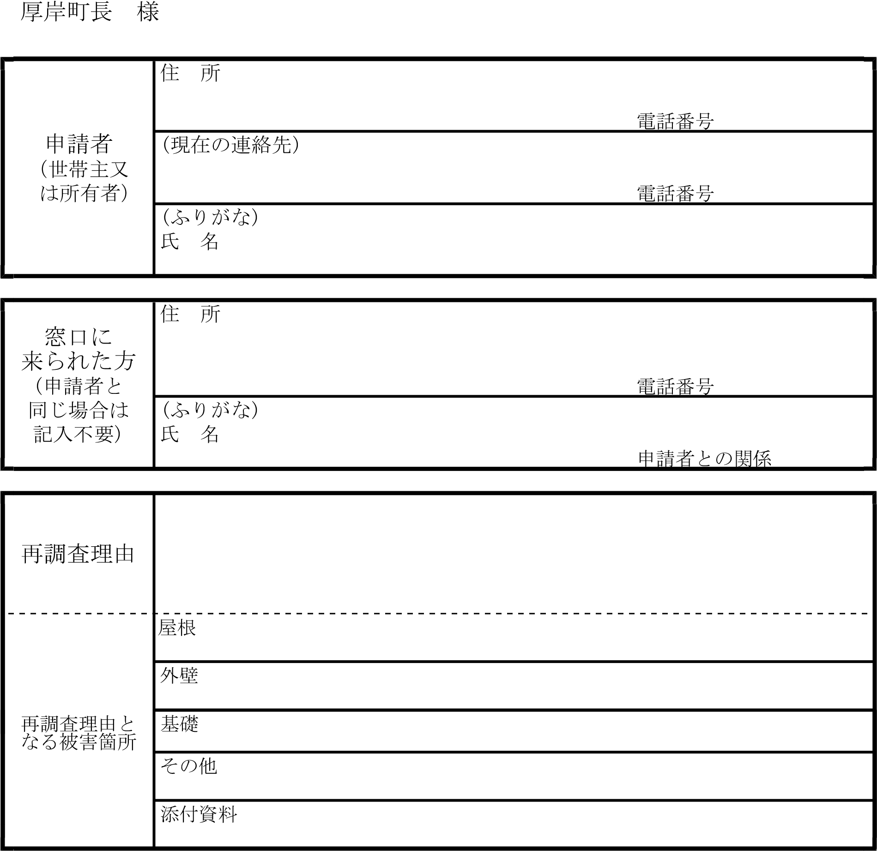

※再調査申請書提出の際は、既に交付している「罹災証明書」を併せて提出してください。

※以下は記入しないでください。
添付書類 | □ 委任状  □ 位置図  □ 罹災の状況が判断できる写真  □ 罹災証明書  □ その他町長が必要と認める書類 | 整理番号
本人確認書類 | □ 運転免許証 □ 個人番号カード □ 旅券  □ その他( )

